# BAB I

**CARA KERJA POS-OKTOPUS-JURNAL**

## GAMBARAN PROSES

Secara garis besar bagaimana cara kerja dari POS, Oktopus dan jurnal adalah seperti gambar berikut :

**Inventory /erp**

**Keuangan**

**penjualan**n

transaksi

stock

POS

JURNAL

OKTOPUS

sales

Dari gambar diatas kita dapat melihat bahwa POS, Oktopus dan Jurnal merupakan aplikasi atau progam yang terpisah , masing-masing dari mereka mempunyai peranan dan fungsi masing-masing. Dimana POS diperuntukan untuk melakukan hal-hal terkait penjualan , Oktopus digunakan untuk hal-hal terkait persediaan barang / inventory , sedangkan jurnal untuk hal-hal terkait keuangan.

Data yang ada pada POS berupa data penjualan ke customer (sales) akan tersimpan secara otomatis ke Oktopus dan mengurangi data persediaan barang (stock) di Oktopus lalu progam oktopus akan melakukan update kembali ke POS untuk stock terbaru. Data penjualan yang sudah tersimpan pada oktopus, dan transaksi lain seperti pembelian, produksi , pindah gudang dan reclass perlu untuk di masukkan ke Jurnal untuk membuat laporan keuangan (pembukuan) , untuk itu oktopus memiliki fitur push untuk mendorong data-data dari oktopus ke Jurnal.

Namun pada dasarnya Oktopus merupakan software ERP , yang mana memiliki banyak fungsi dalam perusahaan, bisa dibilang ERP adalah suatu proses bisnis yang di rangkum dalam satu aplikasi yaitu ERP,

## SKEMA AKUN

|  |  |  |  |
| --- | --- | --- | --- |
| **Outlet/lokasi/gudang** | **POS** | **Oktopus** | **Jurnal** |
| Bali Hima | ✓ | CKJ | CKJ |
| Bali Mahend | ✓ | CKJ | CKJ |
| CKJ2 |  | CKJ | CKJ |
| Jogja | ✓ | K710 | K710 |
| Kania710 | ✓ | K710 | K710 |
| Ungaran | ✓ | K710 | K710 |
| Jogja 2 | ✓ | K710 | K710 |
| Kania2 |  | K710 | K710 |
| makassar | ✓ | BKJ | BKJ |
| Ponorogo | ✓ | MENGGALA | MENGGALA |
| tritan | ✓ | TRITAN | TRITAN |
| lombok | ✓ | TANIA | TANIA |
| lombok 2 | ✓ | TANIA | TANIA |
| lombok 3 | ✓ | TANIA | TANIA |
| Manado | ✓ | MANNA | MANNA |
| IBI 1 | ✓ | IBI | IBI |
| IBI 2 | ✓ | IBI | IBI |
| tidar | ✓ | IBI | IBI |
| ABM | ✓ | ABM | ABM |
| Kolonel | ✓ | ABM | ABM |
| sragen | ✓ | ABM | ABM |
| Sukoharjo | ✓ | ABM | ABM |

Pada table diatas menunjukkan akun yang dimiliki masing-masing tempat, ada beberapa lokasi yang menggunakan akun oktopus dan jurnal yang sama, pada table diatas ditunjukkan dengan nama yang sama pada bagian Oktopus dan Jurnalnya. Beberapa lokasi mempunyai akun yang sama dikarenakan lokasi/outlet tersebut masih dalam wilayah yang sama dan masih dalam manajemen yang sama di lokasi tersebut.

Lokasi/outlet yang memiliki POS berarti lokasi tersebut mempunyai wewenang untuk menjual barang ke customer atau ke outlet lain yang masih dalam lingkup IBI.

# BAB II

**MENGENAL MENU POS-OKTOPUS-JURNAL**

## 1. MENU POS

### HALAMAN LOGIN

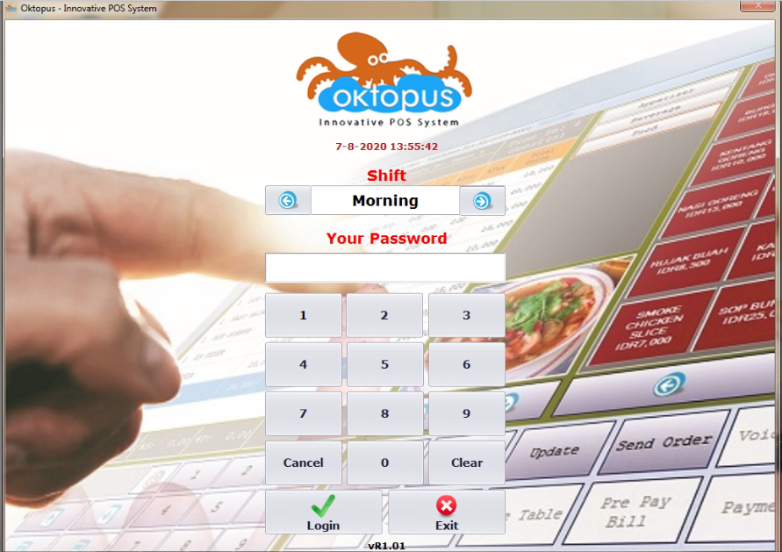

Digunakan untuk Login ke aplikasi POS , outlet akan menerima password untuk login dari PIC. Untuk outlet ada beberapa akses yang dibatasi di dalam aplikasi POS. untuk mengakses keseluruhan fungsi POS, maka harus Login dengan akun yang dimiliki oleh PIC masing-masing outlet.

### APLIKASI POS

f

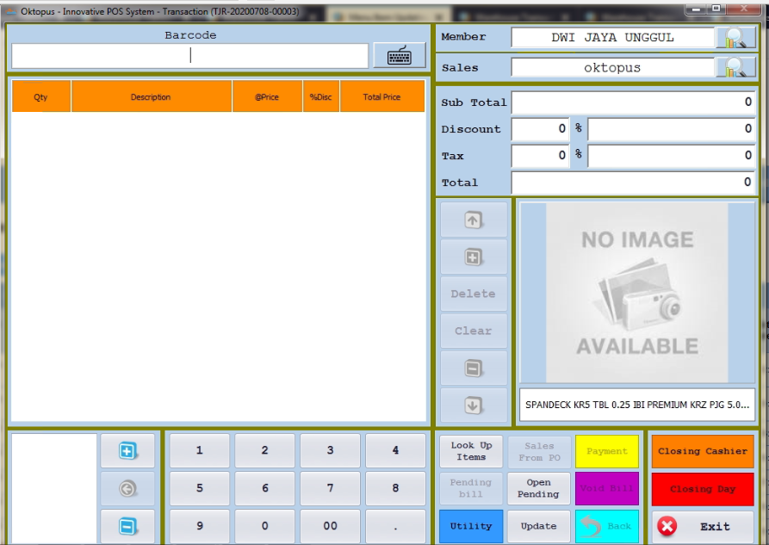

a

b

c

d

e

g

h

i

j

k

l

m

n

Beberapa menu dalam aplikasi POS yang perlu di ketahui :

1. Search customer

Digunakan untuk mencari nama customer yang akan membeli product . dapat digunakan juga untuk menambahkan customer baru apabila belum tersedia di dalam list customer.

1. Search sales

Digunakan untuk mencari nama sales yang melayani penjualan di outlet.

1. total transaksi

menampilkan total keseluruhan nominal yang harus dibayarkan oleh customer.

1. closing cashier

untuk menutup akun yang sedang dibuka.

1. closing day

untuk mengakhiri penjualan di hari ini dan berganti ke penjualan esok hari.

1. exit

untuk keluar dari aplikasi POS.

1. void bill

untuk menghapus atau cancel nota yang telah dibuat. Persediaan product yang telah dijual akan kembali setelah melakukan void. Konsultasikan terlebih dahulu dengan PIC masing-masing sebelum melakukan void.

1. payment

setelah selesai memasukkan seluruh kebutuhan customer, klik pada payment untuk melanjutkan ke tahap pembayaran. Tersedia opsi cash ataupun kredit, untuk penjelasan untuk penggunaan cash atau credit ada pada BAB lain,

1. open pending

untuk membuka kembali bill yang telah di pending menggunakan menu pending bill, dan dapat dilanjutkan kembali.

1. Utility

Untuk mengakses fitur-fitur POS lainnya.

1. pending bill

untuk melakukan pending terhadap bill yang sedang dibuat untuk dibuka kembali nanti.

1. look up item

untuk mencari product yang dibutuhkan oleh customer dan memasukkannya ke dalam daftar belanja/item list. Dapat digunakan untuk melihat stock barang yang tersedia.

1. for barcode

tempat untuk menampilkan kode dari product ketika menggunakan barcode scanner.

1. item list/daftar belanja

menampilkan keseluruhan product yang menjadi kebutuhan customer, masukkan quantity / jumlah dari product yang dibutuhkan oleh customer beserta harga dari product tersebut.

### MENU UTILITY

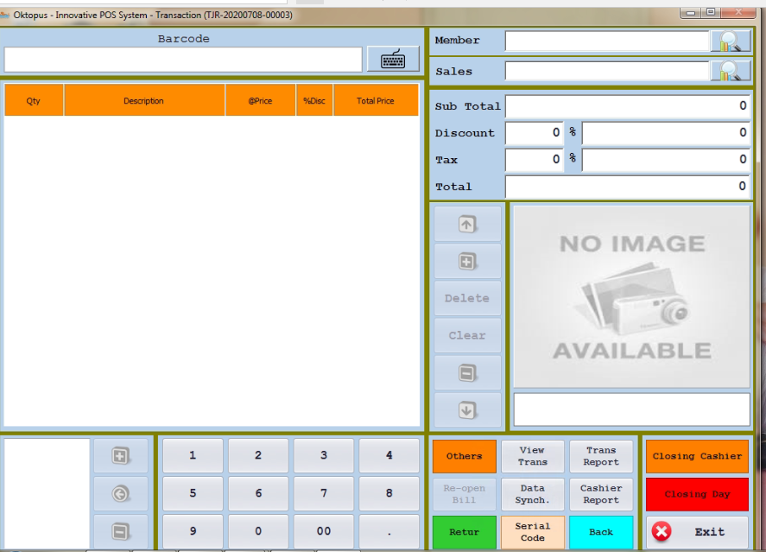

a

b

c

* 1. View trans

Untuk melihat keseluruhan transaksi penjualan di hari itu.

* 1. Serial code

Berfungsi untuk mengambil serial code.

* 1. Data synch

Untuk melakukan syncrone data penjualan ke website octopus.

## 2. MENU OKTOPUS

Menu-menu di octopus yang perlu diketahui :

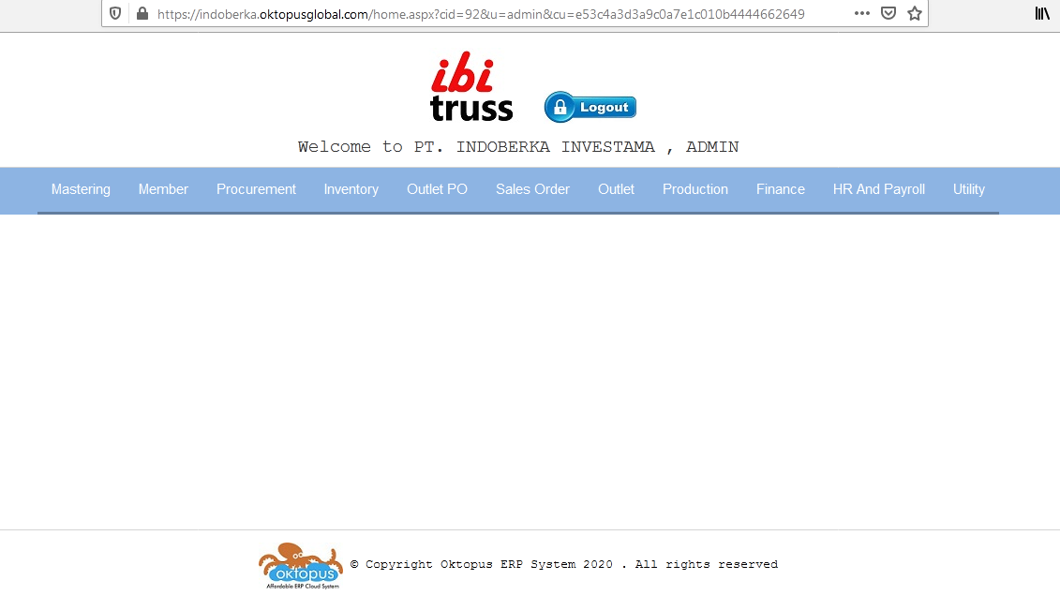

J

I

H

G

F

E

D

C

B

A

### MASTERING

Berisikan master data dari oktopus, terdapat beberapa sub menu yang perlu diketahui yaitu :

* **Item card**

Menu item card berisikan seluruh item/barang yang kita produksi ataupun jual. Dalam menu ini kita dapat menambahkan barang baru yang akan kita produksi/jual dengan menekan tombol “Add New Record”.

* **Vendor/supplier card**

Isi dan fungsi dari menu vendor/supplier ini adalah kumpulan nama vendor maupun supplier bahan baku atau barang jadi.

* **Get data for barcode printing**

Menu ini berfungsi sebagai pembuatan barang mana saja yang akan dibuat barcode, dimana barcode ini akan digunakan di outlet.

### MEMBER

Dalam Menu Member ini terdapat daftar pelanggan yang telah didaftarkan dari progam POS. Sehingga kita dapat melihat data transaksi yg dilakukan oleh customer.

### PROCUREMENT

Menu Procurement adalah menu untuk melakukan pembelian, terdapat sub menu yang perlu diketahui, yaitu :

* **Purchase/Service/Order**

menu ini digunakan untuk menampilkan list PO (Purchase Order) yang sudah pernah dilakukan, dan juga dapat menambahkan PO baru ketika akan melakukan pembelian.

* **Receiving**

Menu ini digunakan untuk menampilkan list LPB (Laporan Penerimaan Barang), dan juga untuk membuat LPB baru. Menu ini digunakan ketika barang yang dibeli sudah tiba di gudang.

* **Invoicing**

Menu ini digunakan untuk menampilkan invoice atas pembelian yang pernah dilakukan dan juga untuk membuat invoice baru ketika barang sudah diterima.

* **Puchase Return**

Menu ini digunakan ketika akan melakukan return terhadap barang yang telah di beli dari supplier.

* **Report**

Pada menu ini terdapat beberapa cara untuk menyajikan data pembelian. Dapat digunakan untuk menganalisa atau membuat laporan terkait pembelian.

### INVENTORY

Menu ini dapat digunakan untuk berbagai hal terkait inventory / persediaan baik barang jadi ataupun bahan baku. Ada beberapa sub menu yang perlu diketahui, yaitu:

* **Transaction**

Berisikan list keseluruhan transaksi yang telah diinput ke oktopus, dari penjualan, pembelian, pindah gudang, reclass dan produksi.

* **Stock Movement Request**

Berisikan list permintaan pindah gudang (pemindahan barang dari suatu gudang ke gudang lainnya), dan juga untuk membuat form memo permintaan pindah gudang.

* **Stock Movement Receiving**

Berisikan list permintaan pindah gudang dari Stock Movement Request, dan dapat otomatis menambah stok barang yang ada dalam daftar ketika sudah di accept dan klik **post to inventory.**

* **Item Reclassification**

Digunakan untuk melakukan **reclass** (merubah suatu kode barang jadi menjadi kode barang jadi lainnya) terhadap kode barang. Dapat juga untuk membuat bahan baku menjadi beberapa serial code.

* **Report**

Pada menu ini terdapat berbagai macam cara untuk menampilkan data terkait inventory. Dapat digunakan untuk melacak pergerakan baik barang jadi ataupun bahan baku.

* **Setup**

Pada menu ini terdapat beberapa sub menu yang perlu diketahui, yaitu **min. Stock level Qty** dan **min. Stock level Qty import by xls file.** Digunakan untuk mengatur batas minimum stock atas suatu barang jadi ataupun bahan baku untuk segera dilakukan pembelian atau produksi.

### OUTLET PO

Pada menu ini digunakan untuk hal-hal terkait PO yang diajukan oleh outlet melalui menu procurement pada akun oktopus masing-masing outlet, ada sub menu yang perlu diketahui, yaitu :

* **Outlet PO Receiving**

Menu ini digunakan untuk menampilkan List PO (Purchase Order) yang telah disetujui antara Outlet dan Sata (fix PO), dan juga untuk menambahkan fix PO baru berdasarkan PO yang dibuat di akun Oktopus masing-masing outlet, melalui menu procurement.

* **Release PO to be JO**

Menu ini digunakan untuk membuat JO berdasarkan fix PO yang ada di menu Outlet PO Receiving. Ketika berhasil melakukan Release PO to be JO maka item yang sudah dipilih akan muncul di Menu production – Job Order.

* **Contract Confirmation**

Berisikan list Contract Confirmation ( Surat Konfirmansi Pengiriman ), yang mana terdapat informasi yang dibutuhkan untuk pengiriman barang-barang yang terdaftar di fix PO, dan juga untuk membuat Contract Confirmation baru berdasarakan fix PO yang dibuat di menu Outlet PO receiving.

### OUTLET

Pada menu ini terdapat sub menu Report, pada menu Report terdapat berbagai macam cara untuk menampilkan data dari penjualan melalui POS. dapat digunakan untuk menganalisa dan membuat laporan terkait penjualan.

### PRODUCTION

Menu ini digunakan untuk hal-hal terkait produksi, dari bahan baku menjadi barang jadi, ada beberapa sub menu yang perlu diketahui, yaitu

* **Job order**

JO ( Job Order ) digunakan untuk menampilkan list dari JO yang sudah pernah dibuat sebelumnya dan untuk membuat JO baru berdassarkan fix PO yang sudah dibuat pada menu Outlet PO receiving.

* **Material delivery to JO**

Menu ini digunakan untuk mengurangi bahan baku, setelah proses produksi selesai.

* **Report**

Pada menu ini terdapat berbagai macam cara untuk menampilkan data produksi. Dapat digunakan untuk membuat laporan produksi atau melacak penggunaan barang baku dan barang jadi.

### FINANCE

Menu ini digunakan untuk menghubungkan antara oktopus dan jurnal, dan juga untuk melakukan push data transaksi yang ada ke jurnal , untuk dapat diolah kembali data keuangannya. Ada beberapa sub menu yang perlu diketahui, yaitu :

* **COA..**

Menu dengan Awalan COA(Chart of Account) digunakan untuk menghubungkan data di oktopus ke akun yang ada pada Jurnal.

* **Data integration to jurnal acc**

Menu ini digunakan untuk melakukan push data dari oktopus ke jurnal, data tersebut dari penjualan , pembelian , produksi , pindah gudang, reclass.

### HR AND PAYROLL

Menu ini digunakan untuk hal-hal terkait Human Resource, dapat digunakan untuk menampilkan, mengedit dan menambah data karyawan. Penggunaan dari menu ini akan dijelaskan pada Bab berikutnya.

### UTILITY

Menu ini digunakan untuk mengganti password dari akun oktopus. Password akan diberikan default dari oktopus dan pemilik akun berhak untuk mengganti password untuk login ke web oktopus.

## 3. MENU JURNAL

Menu-menu pada Jurnal yang perlu di ketahui, yaitu :

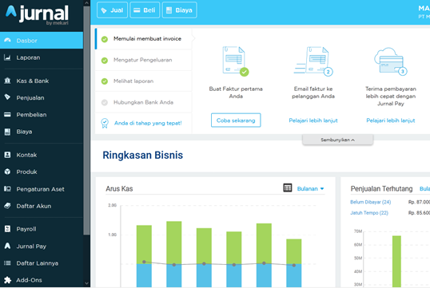

B

A

C

E

D

F

G

I

H

J

K

### DASBOR

Ringkasan berupa gambar dari Arus Kas, Penjualan, Hutang (yang belum di bayar atau sudah lewat jatuh tempo),Piutang, Aktiva Lancar maupun Aktiva Tidak Lancar,Biaya Operasional dan Laba Rugi Perusahaan.

### LAPORAN

Untuk melihat akun Neraca, laporan LR, Arus Kas, Perubahan Modal, Anggaran Laba Rugi, Buku Besar, Jurnal, Trial Balance, Ringkasan Bisnis hingga Manajemen Anggaran Perusahaan dalam periode waktu.

### KAS & BANK

Daftar akun kas dan Bank beserta saldo.

### PENJUALAN

Berisikan nota-nota penjualan outlet yang didorong dari Oktopus ke jurnal melalui Data Integration to Jurnal Acc. Yang berisikan nota, nama pelanggan, tagihan, dan outlet.

### PEMBELIAN

Berisikan nota-nota penjualan outlet yang didorong dari Oktopus ke jurnal melalui Data Integration to Jurnal Acc. Yang berisikan invoicing, nama supplier, jatuh tempo, dan tagihan. Yang dilakukan oleh divisi purchasing.

### BIAYA

Berisikan seluruh transaksi yang terjadi dalam perusahaan yang meliputi : penjualan, pembelian, pindah gudang, produksi, jurnal, dll.

### KONTAK

Berisiakan daftar pelanggan, supplier dan lain lainnya.

### PRODUK

Berisiakan daftar item yang meliputi bahan baku maupun barang jadi.

### PENGATURAN ASET

Menu ini berisikan asset-aset inventaris perusahaan yang meliputi dari pusat, outlet dan pabrik. Asset ini juga akan dilakukan penyusutan pada tiap bulan. Dan juga setiap asset dikategorikan kebeberapa kategori seperti Aset Tertunda, Aset Aktif, Dijual/Dilepas, Penyusutan.

### DAFTAR AKUN

Menu ini adalah kumpulan akun yang digunakan dalam pembelian ataupun penjualan.

### DAFTAR LAINNYA

Dalam menu ini terdapat menu lain yang dibutuhkan dalam menjalankan program Jurnal.

# BAB III

**SOP PENGGUNAAN APLIKASI**

## POS

### INPUT PENJUALAN

Penjualan menggunakan POS berarti akan mengurangi stok yang ada pada inventory, ada tiga jenis penjualan menggunakan aplikasi POS yang mana mempunyai SOP yang sedikit berbeda. Jenis penjualan tersebut adalah :

* **Penjualan dari Outlet ke Customer**

Penjualan ini sangat sederhana, yaitu outlet menjualkan barangnya ke customer menggunakan aplikasi POS.

* **Penjualan dari IBI ke Outlet**

Walaupun Outlet masih dalam manajemen PT IBI, barang yang ada pada Outlet sebagian merupakan hasil dari pembelian ke PT IBI. Oleh karena itu PT. IBI melakukan penjualan kepada Outlet menggunakan aplikasi POS.

* **Penjualan dari IBI ke Customer**

Selain menjual ke Outlet, PT IBI juga dapat melakukan penjualan langsung ke customer menggunakan aplikasi POS, biasanya digunakan untuk customer tooling ataupun penjualan bahan baku.

Namun secara garis besar, langkah-langkah untuk input penjualan ke aplikasi POS adalah hamper sama, berikut adalah urutan untuk input penjualan pada aplikasi POS :



1. Masukkan nama customer

Klik pada tombol search pada aplikasi POS untuk mencari nama customer.

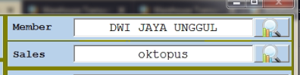

Untuk menambahkan customer akan dijelaskan di sesi lain.

1. Masukkan nama sales

Klik tombol search untuk mencari nama sales yang digunakan.



1. Masukkan item

Ada tiga cara agar dapat memasukkan item ke **list item** (baca BAB I), yang pertama dengan menggunakan look up item.

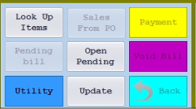

Yang kedua dapat menggunakan alat scanner barcode, arahkan scanner barcode ke barcode , maka item akan otomatis masuk ke **list item** yang akan dijual.

Yang ketiga gunakan **Sales From PO** untuk menginputkan otomatis item yang akan dijual ke outlet berdasarkan PO yang dibuat oleh Outlet.



1. Input harga dan qty

Pada list item akan muncul item-item yang telah di inputkan , klik 2 kali pada item terkait untuk memasukkan jumlah yang akan dijual dan harga item tersebut. Untuk outlet yang sudah di setting harganya akan muncul secara otomatis.

1. Input Serial code (Penjualan Bahan Baku)

Khusus untuk penjualan bahan baku, klik menu **utility => serial code** dan panggil serial code dari bahan baku yang mau dijual

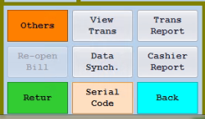

1. Cek kembali

Jika sudah diinputkan semua , maka lakukan pengecekkan kembali dari nama customer , sales dan item yang diinputkan. **Fokus dan Teliti!.**

1. Payment

Setelah selesai melakukan pengecekan lakukan payment. Klik pada menu payment, dan kemudian akan di tampilkan lagi rekapan penjualan dan pilihan metode pembayaran terdapat **cash** dan **credit**.

**Cash** digunakan untuk penjualan ke customer.

**Credit**  digunakan untuk penjualan keoutlet.



### EDIT PENJUALAN

Yang berhak melakukan edit adalah PIC dari masing-masing outlet / pabrik. PIC memiliki akun khusus untuk masuk ke aplikasi POS. **Hindari!** Melakukan edit nota yang sudah melewati hari yang sama, hubungi EDP terlebih dahulu jika perlu edit nota yang sudah melewati hari dimana traknsaksi penjualan dilakukan.

Langkah-langkah untuk melakukan edit nota yaitu :



1. Masuk ke aplikasi POS dengan akun PIC

Login menggunakan password yang diberikan oleh EDP

1. Klik pada **Utility**

Klik pada menu utility untuk membuka menu lainnya di utility



1. Klik pada **Re-open bill**

lalu pilih Re-open bill, maka kita dapat mencari nota yang akan diedit



1. Pilih nota penjualan yang akan diedit

Pilih nota mana yang akan di edit lalu klik 2x untuk membuka lagi nota tersebut seperti layaknya belum di payment

1. Edit nota

Lakukan perubahan dengan langkah yg sama seperti input baru.

1. Cek kembali

Lakukan cek kembali untuk memastikan bahwa input sudah benar.

1. Payment ulang.

Setelah selesai, lakukan payment ulang seperti halnya payment pada penjualan.

### LIHAT TRANSAKSI

Keseluruhan transaksi yang terjadi pada POS dapat di lihat kembali dengan menggunakan menu **utility -> view transaction.**



### HAPUS TRANSAKSI

Yang berhak untuk melakukan hapus terhadap penjualan adalah PIC masing-masing outlet. **Tidak dipekenankan** melakukan hapus terhadap penjualan yang sudah lewat dari hari yang sama. Jika perlu melakukan hapus terhadap nota yang sudah lewat dari hari transaksi dilakukan maka hubungi EDP terlebih dahulu.

Untuk dapat melakukan hapus nota dapat menggunakan menu **Void bill**, langkah-langkah untuk menghapus nota penjualan yaitu:

1. Masuk POS dengan akun PIC

Masuk menggunakan password yang diberikan kepada PIC oleh EDP

1. Klik **utility**

klik pada menu utility

1. Klik **Re Open bill**

Klik pada re open bill lalu cari nota mana yang akan dihapus. Lalu klik 2x pada nota tersebut



1. Klik **Void Bill**

Setelah memilih, klik pada menu void bill untuk menghapus.



Ketika selesai maka Nota yang telah di void akan hilang, dan inventory yang telah berkurang akan kembali lagi. Sebisa mungkin hindari hapus nota agar tidak terjadi masalah lain.

### TAMBAH CUSTOMER BARU

Langkah-langkah untuk menambahkan customer baru yaitu dengan melakukan klik pada search kemudian klik **new** dan isikan data seperti nama no telp dan alamat.



## OKTOPUS

### PEMBELIAN - PURCHASING

Pembelian barang jadi digunakan oleh outlet untuk membeli barang ke Suplier ataupun ke PT. IBI dan juga PT.IBI dapat melakukan pembelian ke suplier, walaupun outlet masih dalam manajemen IBI namun ketika pihak outlet membutuhkan barang, terutama produk IBI. maka outlet harus melakukan pembelian ke PT IBI. Untuk melakukan pembelian di oktopus, dapat menggunakan menu **procurement**.

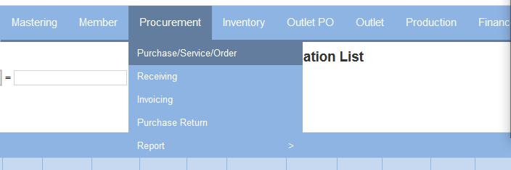

Secara garis besar tahapan untuk melakukan pembelian **barang jadi** maupun **bahan baku** menggunakan oktopus dibagi menjadi 3 tahapan yaitu,

* **Purchasing**

Purchasing adalah tahap untuk membuat PO (Purchase Order) dimana PO ini akan menampilkan barang-barang yang akan dibeli beserta jumlahnya dan supplier dimana barang akan dibeli.

* **Receiving**

Setelah PO dibuat maka tahap selanjutnya adalah membuat LPB (Laporan Penerimaan Barang), LPB dibuat ketika barang yang dibeli sudah sampai pada gudang tujuan. Dengan menyelesaikan tahap ini stock pada inventory akan bertambah.

* **Invoicing**

Setelah barang diterima dan LPB telah dibuat maka langkah terakhir adalah membuat invoice atas pembelian tersebut, yang mana invoice tersebut diperlukan di catatan **jurnal.id** untuk mengakui adanya pembelian.

Pada sub bab ini akan membahas **Purchasing**, untuk **Receiving** dan **invoicing** akan dibahas di sub bab berikutnya. berikut langkah-langkah melakukan **purchasing :**



1. Klik purchasing

Setelah login, klik pada menu **purchasing.**

1. Klik purchasing/service/order

Lalu klik pada submenu **purchase/service/order.** Maka akan muncul tampilan list pembelian yang sudah pernah dilakukan.



1. Klik add new record

**klik add new record**  untuk menambahkan PO (Purchase Order) baru

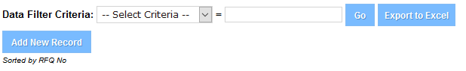

1. Masukkan data pembelian

Isikan data pembelian, isikan **supplier** sesuai dengan tempat pembelian, **order date** diisi dengan tanggal pembelian, dan **Expected Delivery Date** untuk perkiraan barang datang. **Payment term**  jika ada jatuh tempo pembayaran.

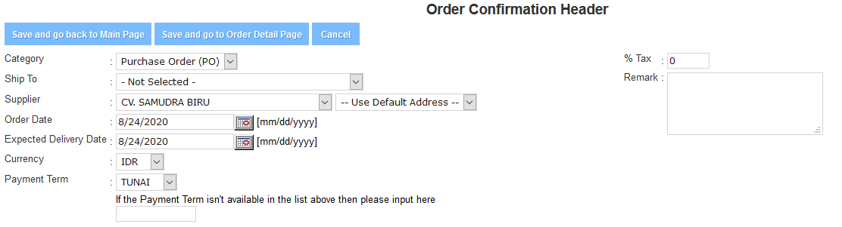

1. Klik save go to order detail page

Setelah selesai klik pada **save and go to detail page**  untuk masuk ke detail pembelian.

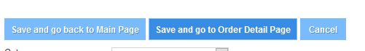

1. Masukkan barang yang dibeli

Lakukan input barang yang akan dibeli, klik pada **search Item** lalu akan muncul jendela pop up untuk mencari barang yang akan di beli. Lakukan pencarian berdasarkan item code atau deskripsi barang. Lalu klik pada nomer yang tertera pada kolom **item no,** dengan begitu data barang akan terisi otomatis.

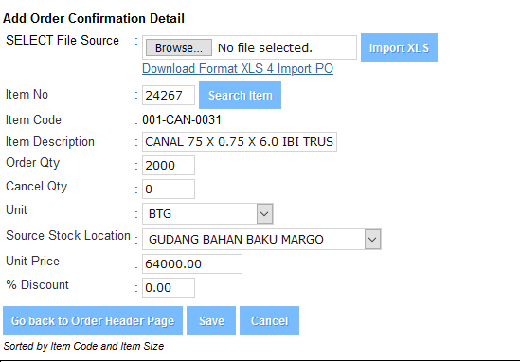

Berikut adalah tampilan pop up untuk mencari barang yang akan dibeli, klik pada angka pada kolom item no untuk memanggil barang yang dimaksud.

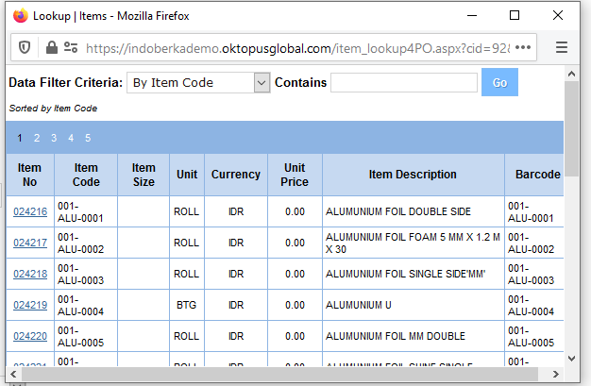

Setelah selesai memilih barang. Masukkan jumlah qty yang dibutuhkan pada field **Order Qty.** lalu pilih gudang mana yang akan menerima barang tersebut pada **field Source Stock Location.** Terakhir masukkan **unit Price** sesuai dengan harga beli yang didapat dari supplier / PT IBI.



1. Save

Klik save jika data barang yang diinputkan sudah benar, setelah itu barang akan tampil di bagian bawah, menandakan barang tersebut sudah masuk dalam list pembelian.

1. Tambah barang lagi (jika ada)

Ulangi langkah “f” sampai “g” jika hendak menambahkan barang yang lain , barang yang sudah masuk list tampil dibagian bawah.

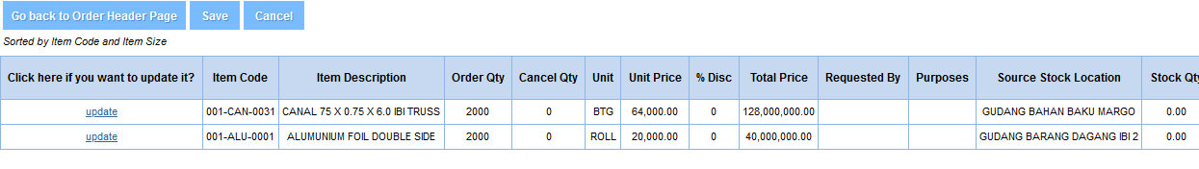

1. Input Contract Confirmation

Setelah selesai kembali lagi pada menu submenu **procurement => purchase/service/order,** lalu cari PO yang baru saja dibuat dan klik **click here** pada kolom **contract confirmation.**

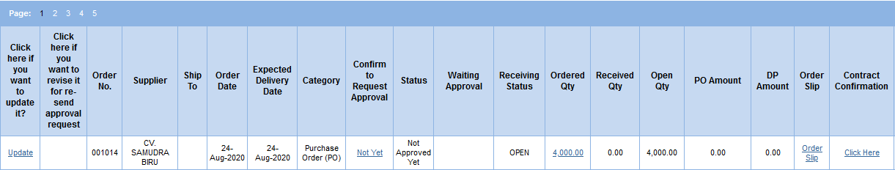

**Contract confirmation** digunakan untuk memasukkan sales contract yang diberikan oleh Suplier. klik **add new record** lalu inputkan barang sesuai yang tertera pada sales contract. Jika selesai klik **save**

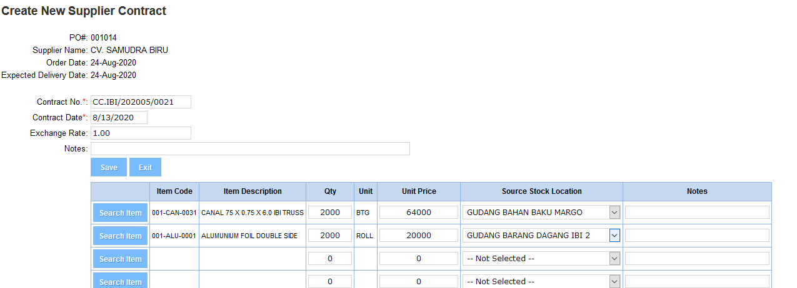

1. Selesai

pembelian berhasil dibuat.

### PEMBELIAN - RECEIVING

Setelah melakukan langkah **purchasing,** langkah selanjutnya adalah melakukan **receiving** , **receiving** dilakukan setelah barang yang di beli tiba digudang. Ada sedikit perbedaan antara pembelian barang jadi dan bahan baku. Namun secara garis besar langkah-langkah **invoicing** yaitu :



1. Klik purchasing.

Klik pada menu **purchasing** ,

1. Klik receiving

Lalu klik pada menu **receiving**, maka akan muncul list dari LPB (laporan penerimaan barang) yang sudah pernah dibuat.

1. Add new record

Klik **add new record** untuk membuat LPB baru.

1. Isi tanggal, supplier dan no. PO

Isi tanggal sesuai dengan kapan barang diterima, pilih dari supplier mana barang tersebut dibeli, lalu akan muncul pilihan PO yang pernah kita buat di supplier yang dipilih, pilihan PO tersebut akan muncul selama PO tersebut belum di closed. Isikan invoice no dan delivery no sesuai dengan invoice dari suplier

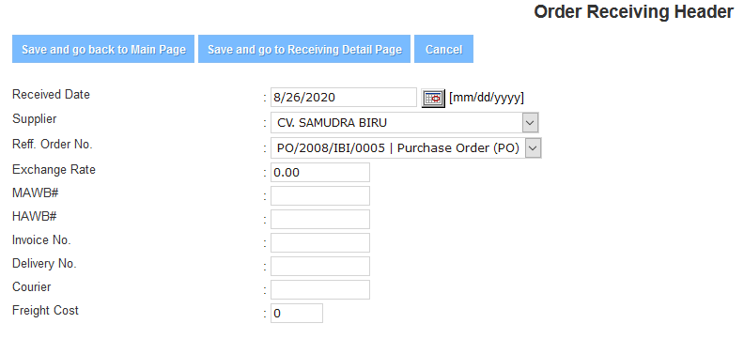

1. Klik save and receiving detail page

Jika isian sudah benar maka lanjut dengan **klik save and go to receiving detail page,** maka akan muncul tampilan untuk detail penerimaan barang



1. Isi to be received

Isi kolom to be received sesuai dengan barang yang datang, baik barang tersebut lebih ataupun kurang dari PO yang telah dibuat.

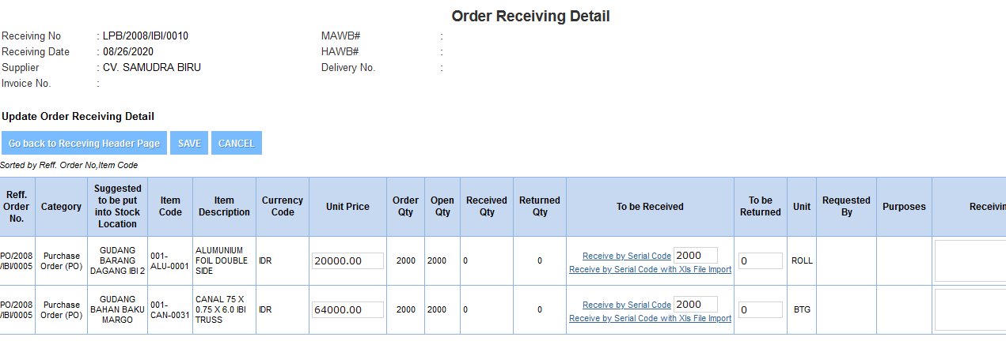

1. Isi input serial code (bahan baku)

Untuk bahan baku, perlu mengindentifikasi bahan baku yang diterima dengan serial code, untuk itu klik pada **receive by serial code with xls file** pada kolom to be received



Maka akan muncul jendela pop up untul mengupload file excel ,

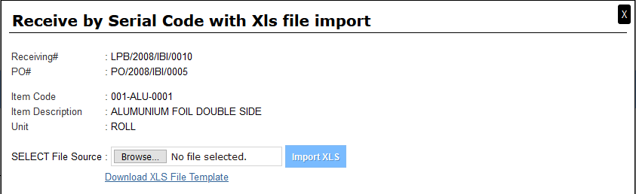

Download xls file template untuk mengunduh template file excel yang akan di upload, untuk isi dari excel tersebut akan dijelaskan lebih lanjut oleh EDP atau staff bagian bahan baku. Jika file excel tersebut telah siap upload dengan cara klik browse, cari file excel yang akan diupload, lalu klik **import XLS.**

1. Klik posted to inventory

Kembali ke list LPB, pada kolom posted to inventory klik **not yet,** untuk menambahkan stock barang terkait ke inventory. **Hati-hati!, lakukan jika sudah benar-benar yakin.**

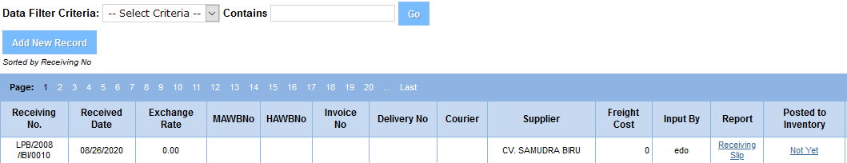

1. Selesai

Dengan begitu tahap **receiving** telah selesai

### PEMBELIAN - INVOICING

**Invoicing** dilakukan persis setelah melakukan **receiving,**  fungsi dari Invoicing adalah untuk membuat invoice atas pembelian yang dilakukan dan ketika dilakukan **push** data, pembelian akan masuk ke **jurnal.id** untuk mengakui adanya pembelian**.** Langkah-langkah untuk melakukan invoicing yaitu :



1. Klik menu purchasing

Klik pada menu **purchasing**

1. Klik klik invoicing

Klik pada sub menu **invoicing**, lalu akan tampil list dari invoice yang sudah pernah dibuat.

1. Klik add new record

Klik **add new Record**  untuk menambahkan invoice baru.

1. Pilih supplier dan jatuh tempo

Isikan tanggal invoice, vendor/supplier, beserta payment terms sesuai dengan PO yang sudah dibuat diawal. Lalu klik **Save and continue.**

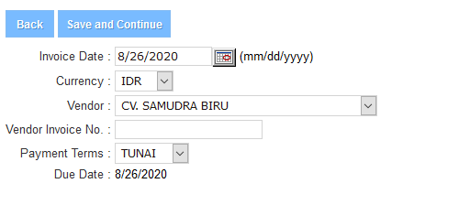

1. Pilih PO dan LPB terkait

Lalu akan muncul tampilan seperti gambar, pada receive order, akan muncul pilihan PO beserta LPB. Pilihan tersebut muncul berdasarkan PO yang sudah memiliki LPB dan statusnya belum closed juga belum pernah dibuatkan invoice. Pilih PO dan LPB dari pembelian yang akan dibuatkan invoice. Pastikan pilih nomer PO dan nomer LPB yang dipilih sudah benar.

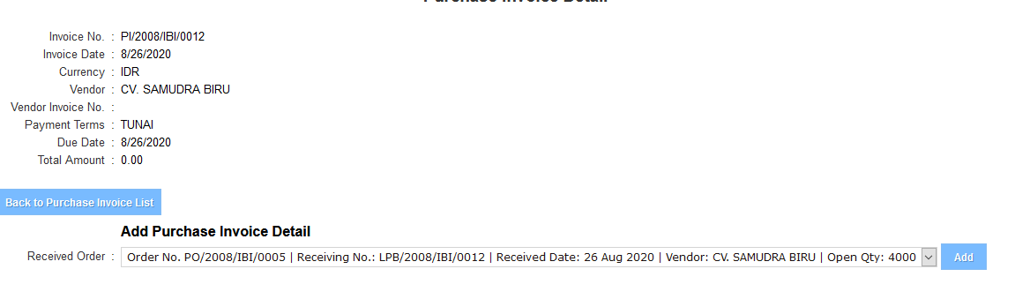

1. Klik add

Klik add lalu akan muncul detail pembelian yaitu item-item yang dibeli pada bagian bawah. Cek lagi datanya apakah sudah benar.

1. Push ke jurnal

Lakukan **push** ke jurnal, untuk melakukan push ke jurnal akan dijelaskan pada sub bab berikutnya.

1. Selesai

Langkah untuk **Invoicing** sudah selesai. Dan jika semua barang sudah diterima maka PO dapat di **closed**.

### PRODUKSI - JO

Produksi adalah proses merubah bahan baku menjadi barang jadi. Tidak semua barang yang dijual di outlet merupakan produk IBI, produk yang bukan milik IBI dibeli di supplier, sedangkan untuk produk IBI di produksi di Pabrik IBI kemudian dijual ke customer dan juga outlet (baca di sub bab sebelumnya). Proses produksi merupakan proses yang panjang namun pada buku ini hanya dijelaskan bagaimana melakukan input produksi ke dalam progam oktopus dan jurnal.

Secara garis besar untuk melakukan input produksi pada oktopus dibagi menjadi beberapa tahapan,

* Buat **JO** ( Job Order )

Pertama admin produksi harus membuat JO terlebih dahulu, JO adalah list barang jadi beserta bahan bakunya, yang kemudian harus di produksi oleh pabrik. JO dibuat seminggu sebelum jadwal produksi. Jadwal produksi ini diperoleh dari pihak IBI (sata).

* Potong bahan baku ( **material delivery to JO**)

Setelah JO dibuat. Pabrik akan melakukan produksi barang jadi yang ada pada JO sesuai dengan jadwal yang sudah dibuat. Setelah pabrik selesai melakukan produksi, admin produksi perlu untuk memotong/mengurangi stock bahan baku yang ada di progam, karena telah digunakan untuk produksi.

* **Post to inventory**

Setelah stok bahan baku pada progam dikurangi, maka stok barang jadi di progam harus bertambah, karena proses produksi adalah mengubah bahan baku menjadi barang jadi. Untuk melakukan itu admin produksi perlu melakukan post to inventory agar stok barang jadi pada program bertambah.

Yang pertama perlu dilakukan adalah membuat JO, langkah-langkah untuk melakukan input JO adalah :



1. Klik production

Klik pada menu production.

1. Klik job order

Klik pada sub menu Job Order, maka akan tampil list dari JO yang sudah pernah dibuat.

1. Add new record

Klik **add new record** untuk membuat JO baru, maka akan tampil form isian JO

1. Isi data JO

**JO group** dan **JO type** dapat diisi dengan Stock**,**  **vendor** adalah pilihan BOM yang akan digunakan, karena satu **barang jadi** bisa diproduksi menggunakan **bahan baku** yang berbeda, hal ini akan di jelaskan di sub bab lain tentang **BOM (Bill of Material)**. Klik pada **search** untuk mencari barang jadi yang akan di produksi

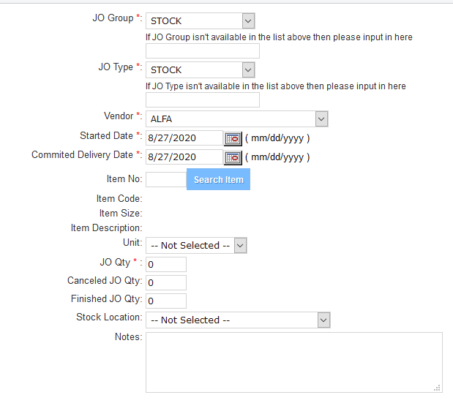



Klik pada nomer di kolom item no , maka data barang akan otomatis terisi. Lalu isikan **JO Qty,**  yang mana adalah jumlah barang jadi yang akan di produksi, dan yang terakhir **stock location** adalah gudang dimana **barang jadi** nantinya akan di tambahkan.

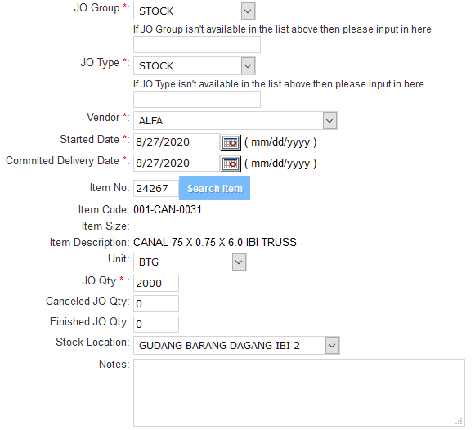

1. Save

Klik **save** untuk menyimpan JO, jika sudah selsai

1. Selesai

**JO** berhasil dibuat

### PRODUKSI - MATERIAL DELIVERY

Material Delivery dilakukan oleh admin produksi setelah pabrik selesai melakukan proses produksi **barang jadi** sesuai jadwal yang diberikan oleh IBI (sata). Langkah untuk melakukan **material delivery**/potong bahan baku adalah :



1. Klik production

Klik pada menu **production**

1. Klik material Delivery

Klik pada menu sub menu **material delivery**

1. Panggil JO

Panggil No JO yang sudah selesai dikerjakan oleh pabrik, pada tahap ini **barang jadi** sudah dalam kondisi selesai diproduksi. Panggil JO dengan memasukkan **No JO**  dan memasukkan **Source stock Location** yaitu lokasi **bahan baku** yang akan digunakan untuk produksi, **document no** untuk memberikan informasi nomer JO pada document pemotongan bahan baku. dan masukkan **delivery date** yaitu tanggal produksi **barang jadi** terkait telah selesai.

1. Display data

Setelah memasukkan informasi yang diperlukan untuk memotong / mengurangi bahan baku , klik pada display data untuk menampilkan **bahan baku** yang akan digunakan , bahan baku yang tampil sesuai dengan **BOM (bill of material)** yang telah dibuat. Dan **vendor** yang dipilih ketika membuat **JO.** s

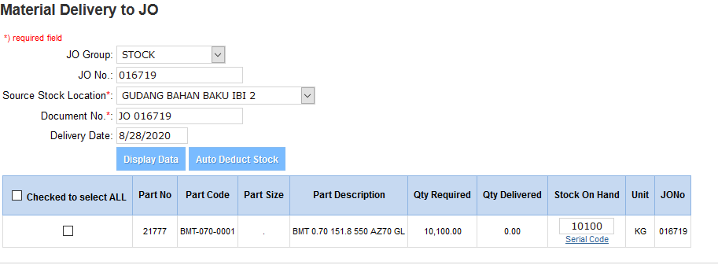

1. Auto deduct stock

Dalam kenyataannya ketika **bahan baku** sudah di rubah menjadi **barang jadi** yang siap dijual, maka dalam progam seharusnya **bahan baku** sudahtidak ada lagi atau berkurang. Isi serial code yang diberikan oleh bagian pembelian **bahan baku,** karena bagian pembelian yang menentukan bahan baku mana yang akan dipakai. Lalu klik **Auto deduct Stock.** Maka stock bahan baku akan berkurang. **Hati-hati!,** pastikan cek kembali sebelum melakukan klik.



1. Selesai

Proses potong **bahan baku** telah selesai.

### PRODUKSI - POST TO INVENTORY

Setelah memotong **bahan baku** , maka langkah selanjutnya adalah menambah **barang jadi** . langkah-langkah untuk menambah **barang jadi** hasil dari produksi adalah sebagai berikut :



1. Klik production

Klik menu **production**

1. Klik JO

Klik sub menu **job order** untuk kembali masuk ke halaman list JO yang sudah pernah

dibuat

1. Klik **post to inventory**

Klik tombol **click here** pada kolom **posted to inventory,** maka akan muncuk jendela pop-up.

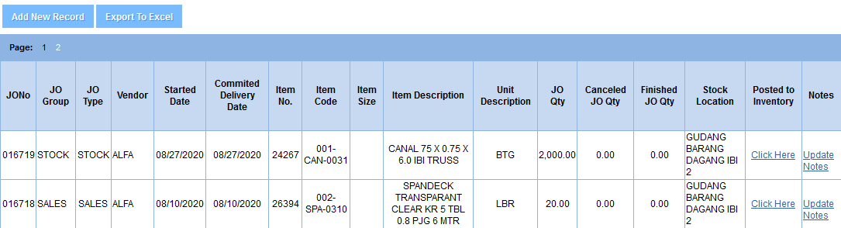

1. Masukkan finnised jo qty

Pada jendela pop up masukkan informasi sesuai dengan hasil produksi pabrik, **finished JO qty** diisi dengan jumlah real dari hasil produksi, baik lebih atau kurang dari JO yang direncanakan.

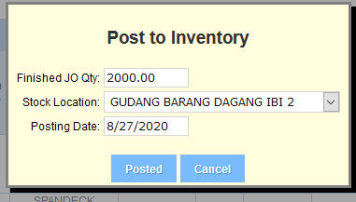

1. Pilih gudang tujuan

Masukkan **stock location** yaitu tujuan gudang untuk menambagkan **barang jadi.**

1. Masukkan tanggal

Masukkan **posting date** sesuai dengan kapan produksi telah selesai.

1. Klik posted

Klik **posted** jika informasi telah benar. **Hati-hati! Cek kembali.**



1. Selesai

Sampai langkah ini stock barang dalam gudang terkait seharusnya sudah berambah. Dapat di cek lagi pada menu **inventory** => **report** (baca BAB I).

### PINDAH GUDANG

Pindah gudang adalah proses melakukan input ke oktopus ketika ada pemindahan **barang jadi** atau **bahan baku** dari gudang satu ke gudang lainnya. Ketika ada pemindahan barang maka perlu dilakukan input pindah gudang untuk mengurangi stok barang di gudang asal dan menambah stok di gudang tujuan. Langkah-langkah untuk input gudang adalah sebagai berikut :



1. Klik inventory

Klik pada menu **inventory**

1. Klik transaction

Klik pada sub menu **transaction**, maka akan muncul seluruh list transaksi yang sudah pernah diinput dari penjualan, pembelian, produksi dan pindah gudang

1. Klik add new record

Klik pada **add new record** untuk membuat transaksi baru

1. Input header

Masukkan tanggal pindah gudang, **hati-hati!, jangan sampai backdate.** Masukkan **source stock location** yaitu gudang asal **barang jadi/bahan baku,** dan **move to stock location** yaitu gudang tujuan pemindahan.

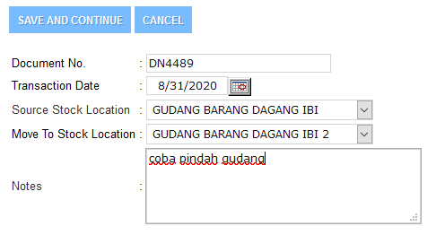

1. Save and continue

Jika sudah selesai diisi klik pada **save and Continue** maka akan muncul form untuk input detail barang.

1. Masukkan detail item

Klik tombol **search** untuk mencari barang yang akan dipindah, akan muncul jendela pop up, cari barang berdasarkan item code atau description. Klik angka pada kolom **item no** untuk memilih.

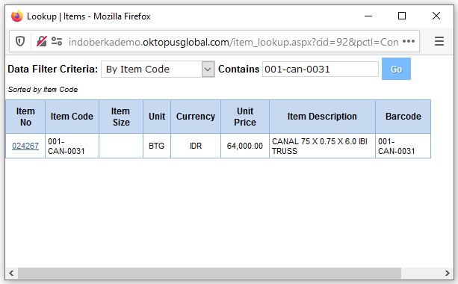

Maka detail dari barang tersebut akan terisi otomatis, masukkan **Qty** yaitu jumlah barang yang akan di pindah ke gudang tujuan , masukkan **transaction Type** yaitu tipe transaksi , untuk transaksi pindah gudang gunakan tipe **OUT.** Pada **unit cost** akan terisi otomatis jika stok barang yang akan dipindah memang tersedia.

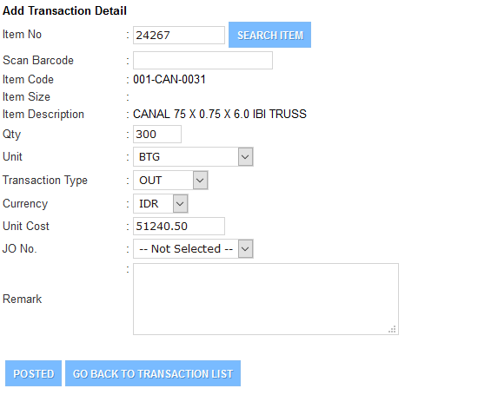

1. Klik posted

Jika sudah benar klik pada **posted, hati-hati!** Setelah tombol **posted** di klik maka stok akan segera berpindah pada saat itu juga, dan tidak dapat dikembalikan. Barang yang sudah di **posted** akan terlihat di bagian bawah

1. Selesai

Proses pindah gudang telah selesai

### TERIMA PO - RECEIVING

Ketika outlet membuat PO (purchase Order) ke IBI, maka pihak IBI (SATA) akan bertugas untuk menerima PO tersebut untuk di proses. Maksud dari di proses adalah mulai dari membuat **Outlet PO Receiving** lalu pembuatan **Contract Confirmation. Outlet PO Receiving** merupakan langkah untuk menginput **PO fix (PO** yang sudah final) dari outlet. lalu **Contract Confirmation**  untuk pembuatan **SKP**, yang mana akan menjadi acuan untuk pengiriman dan cetak nota.

Langkah-langkah untuk untuk **Outlet PO Receiving** adalah :



1. Klik outlet po

Klik pada menu Outlet PO, menu ini hanya akan muncul pada pemilik akun IBI.

1. Klik outlet PO receiving

Klik pada outlet PO receiving maka akan tampil list dari **PO fix** ( PO final) yang sudah pernah dibuat.

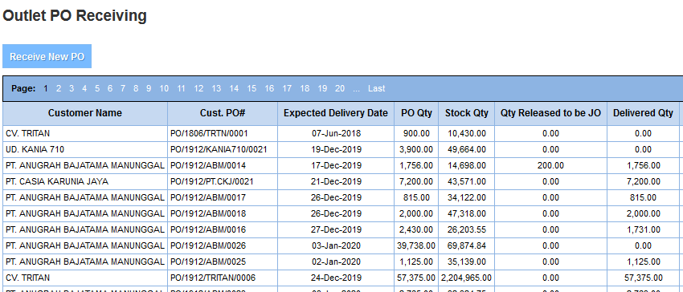

1. Klik Receive new PO

Klik pada receive new PO, maka akan tampil list dari seluruh item yang akan dibeli oleh Outlet ke IBI beserta jumlah dan informasi lainnya, list tersebut tampil berdasarkan PO yang telah dibuat oleh seluruh Outlet.

1. Centang item

Lakukan centang pada item yang akan diproses, pastikan centang keseluruhan item yang berada pada PO yang sama, dan pastikan PO tersebut adalah **PO fix (PO final),** yang mana tidak akan berubah lagi.

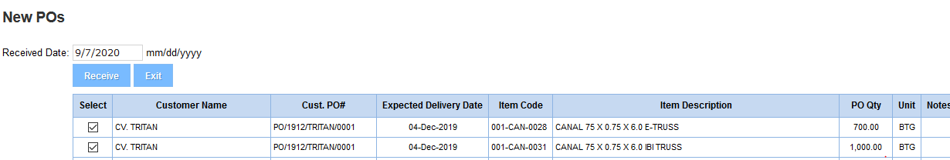

1. Klik receive

Jika item sudah tercentang, klik receive untuk menyimpan

1. Selesai

PO dari outlet sudah berhasil diterima oleh IBI dan akan dilanjutkan ke proses berikutnya yaitu membuat **Contract Confirmation**.

### TERIMA PO – CONTRACT CONFIRMATION

Ketika PO dari outlet telah dilakukan proses PO-receiving, maka akan menjadi Dokumen **Outlet PO** yang akan menjadi acuan untuk produksi dan pembuatan **SKP** / **Contract Confirmation.** Sedangkan dokumen **Contract Confirmation** berisikan informasi yang diperlukan untuk expedisi seperti nama expedisi dan tonase barang yang akan dikirim dan ketika pabrik akan mencetak nota atas pembelian Outlet di POS, admin penjualan pada pabrik IBI hanya perlu memanggil nomer CC terkait di aplikasi POS agar list barang yg pada **PO Outlet** muncul secara otomatis .

Langkah-langkah untuk membuat **Contract Confirmation** yaitu :



1. Klik outlet PO

Klik pada menu outlet PO

1. Klik Contract Confirmation

Klik pada sub menu contract confirmation, maka akan tampil list dari **Contract** **Confirmation** yang pernah dibuat.

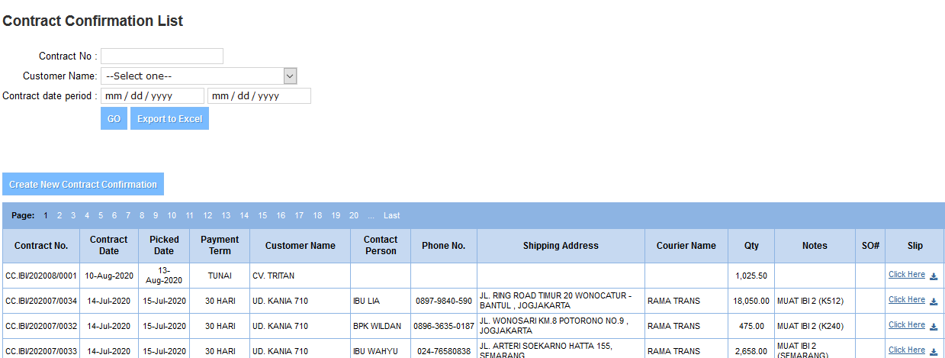

1. Klik create new Contract Confirmation

Klik pada **new Contract Confirmation** untuk membuat SKP/Contract Confirmation baru.

1. Pilih outlet, masukkan informasi

Pilih **customer Name,** yaitu outlet yang telah membuat PO ke IBI, lalu masukkan detail lainnya sesuai dengan informasi yang benar.

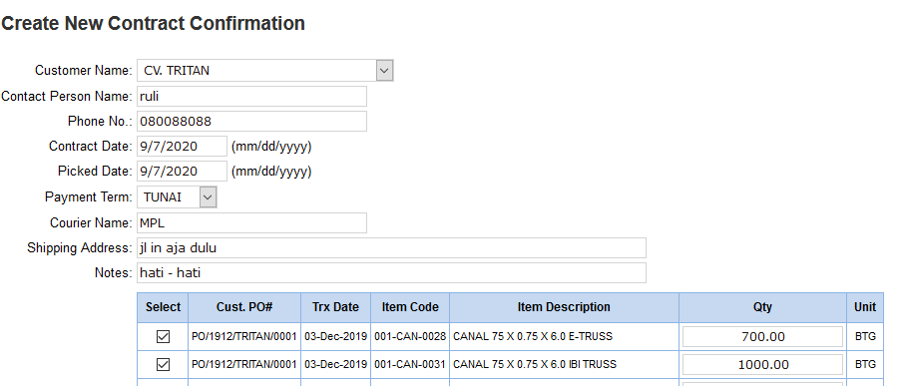

1. Centang barang dengan PO terkait

Lalu pada bagian bawah pada kolom select, klik untuk memberikan centang pada PO yang akan dibuatkan **Contract Confirmation.**

1. Klik save

Jika sudah selesai klik tombol save untuk menyimpan **Contract Confirmation**

1. Selesai

SKP/Contratc Confirmation berhasil dibuat.

### ITEM RECLASS

### MEMBUAT KODE BARU

### MEMBUAT SUPLIER BARU

### MEMBUAT BOM (BILL OF MATERIAL)

### IMPORT STOCK MINIMUM

### PUSH TO JURNAL

## JURNAL